Конспект логопедического занятия в подготовительной группе для детей с общим недоразвитием речи на тему: «Звук и буква «Г»

Коррекционно-образовательные цели.
1.Закрепить знание детей о звуках: гласных, согласных.
2.Познакомить со звуком и буквой «Г».
3.Упражнять в правильном произнесении звука «Г» в слогах, словах и предложениях.
4.Совершенствовать лексико-грамматические категории.

Коррекционно-развивающие цели.
1.Развивать слуховое внимание, фонематическое восприятие, память, логическое мышление.
2.Активизировать словарный запас, упражнять в подборе однокоренных слов.
3.Развивать интеллектуально (разгадывание ребусов).

Воспитательные цели.
1.Воспитывать усидчивость, умение сосредоточиться на задании, активность, инициативность, критичное и осознанное отношение к речи.
2.Воспитывать желание говорить красиво и правильно.

Оборудование:
Предметные картинки, магнитная доска, планшет для определения позиции звука в слове, звуковые карточки, ребусы.

Ход урока.

I. Организационный момент.
- Играем в игру «Пинг – понг». Я даю слово, вы его отхлопываете и называете гласные.

Лексический материал: бусы (у, ы), ива, куры, рама, шуба, кино, ноги, вата, луна, зубы, лиса, гуси, сани, пила, сады, духи.

II. Введение в тему.
Логопед предлагает детям отгадать загадку

В перьях ходит, не спешит,
Часто на людей шипит.
Я чуть-чуть его боюсь.
Угадали? Это - … (гусь).

Логопед выставляет картинку гуся и предлагает детям образовать родственные слова от слова «гусь».

Гусь – гусак, гусыня, гусёнок, гусёночек, гусята, гусятки, гусяточки, гусятина, гусиное (перо), гусёк (молодой гусь), гусятница, гуськом (идти гуськом, то есть друг за другом),…

Логопед ещё раз проговаривает родственные слова, делая акцент на первый звук.
- Что общего в звучании родственных слов? ( Все слова начинаются на звук «Г») Правильно, сегодня вы познакомитесь со звуком «Г».

III. Характеристика звука «Г».
Уточнить артикуляцию звука «Г», дать полную характеристику звука.

IV. Развитие фонематического восприятия.
Предложить детям поднять синюю карточку, если они услышат звук «Г» в ряду звуков, слогов, слов.

V. Расширение лексического материала.
Игра «Скажи наоборот». Ответы должны начинаться со звука «Г».

Лужа мелкая, а река … глубокая.
Конфета сладкая, а лук … горький.
Лёд холодный, а кипяток … горячий.
Молоко жидкое, а сметана … густая.
Сегодня мне весело, а вчера было … грустно.
Шепчут тихо, а кричат … громко.
Лиса сытая, я волк … голодный.

VI. Динамическая пауза.

Речь с движением.

Встали ровненько, ребята,
Пошагали, как солдаты.
Влево, вправо наклонись,
На носочках потянись.
Раз – рывок,
Два – рывок.
Отдохнул ли ты, дружок?
Помаши кистями дружно
И садись, работать нужно.

VII. Игра «Новоселье».
Логопед раздаёт детям предметные картинки, в названии которых есть звук «Г», дети «расселяют» предметы на картинках в зависимости от позиции звука: в начале, середине или конце слова.

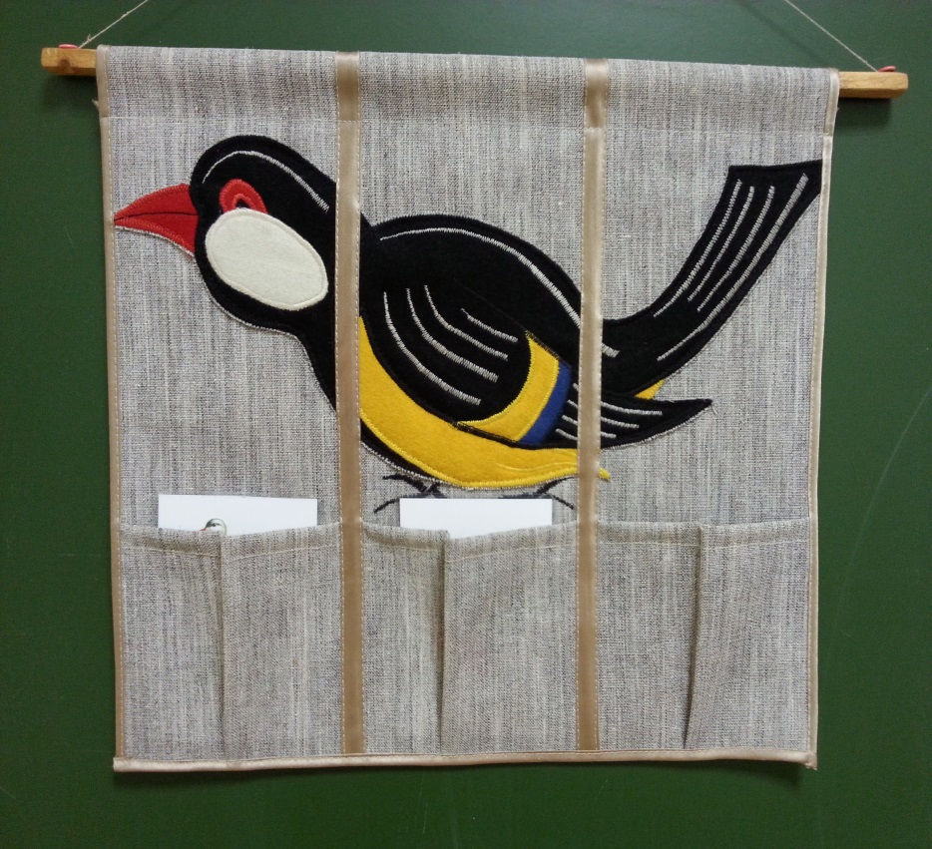

VIII. Ориентация в пространстве.

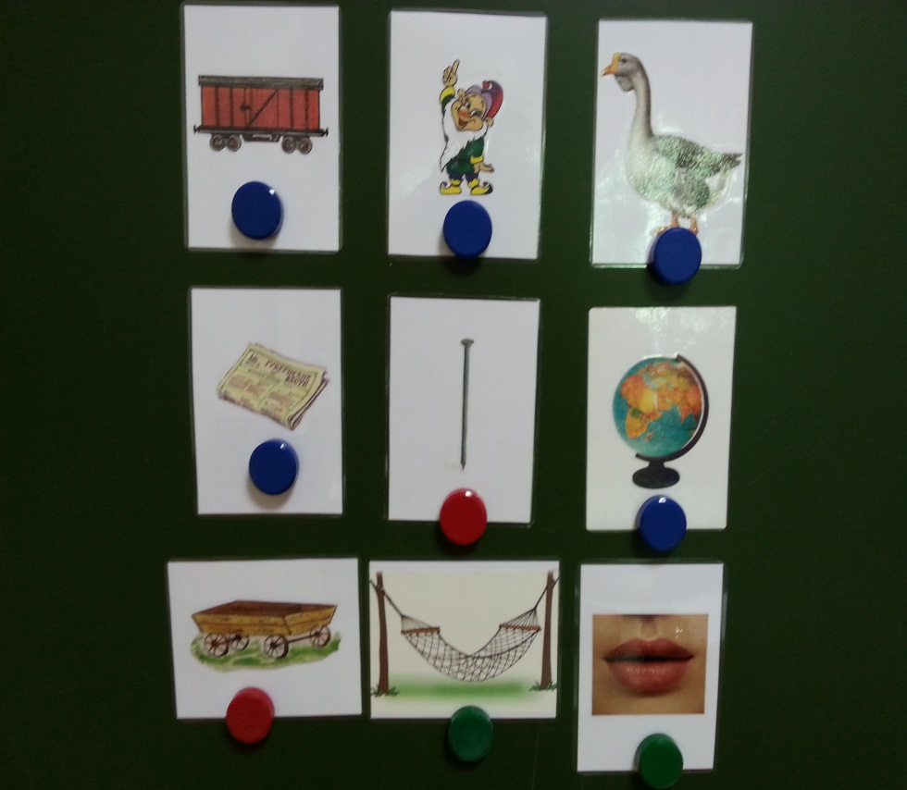

Дети называют предметные картинки и отвечают на вопросы логопеда.
- Где находится «гном» по отношению к другим картинкам?
Дети:
Гном между вагоном и гусем.
Гном справа от вагона.
Гном слева от гуся.
Гном над гвоздём. И т.д.

IX. Знакомство с буквой «Г».

Напомнить детям, чем звук отличается от буквы (звук слышим
и произносим, а букву видим и пишем).

X. Занимательные упражнения.

Разгадывание ребусов.

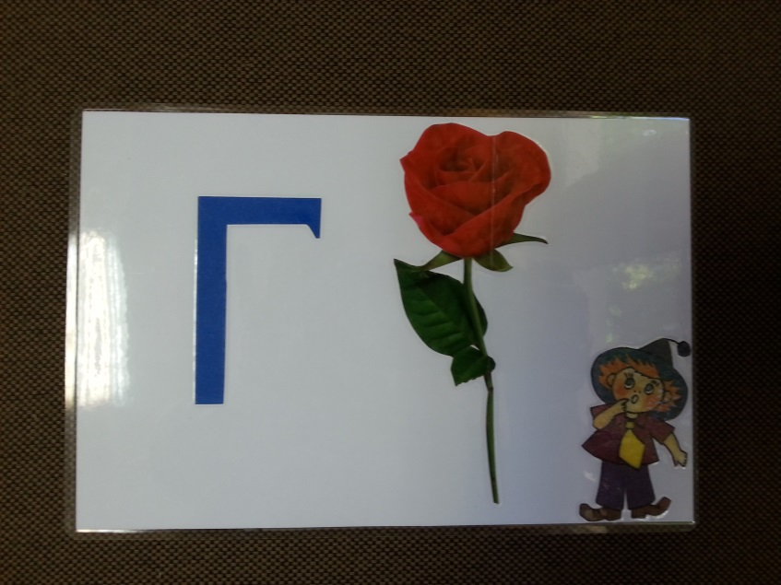

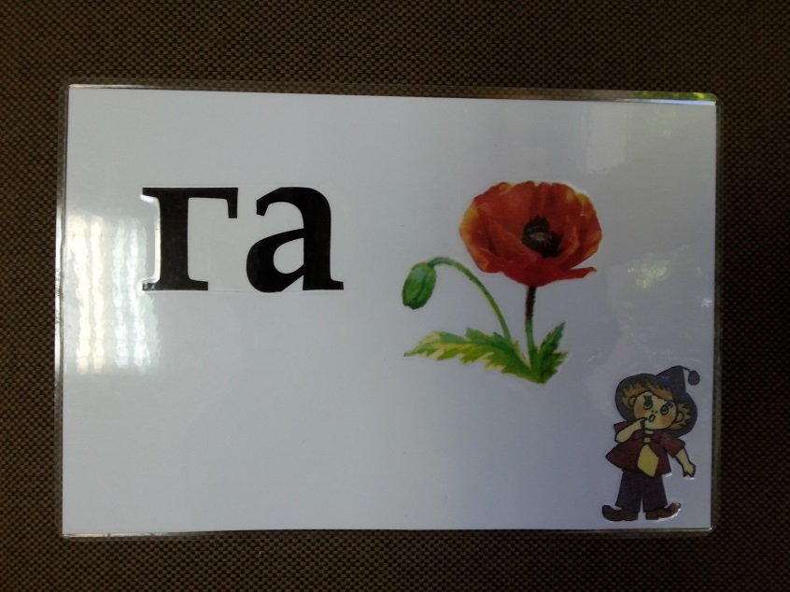

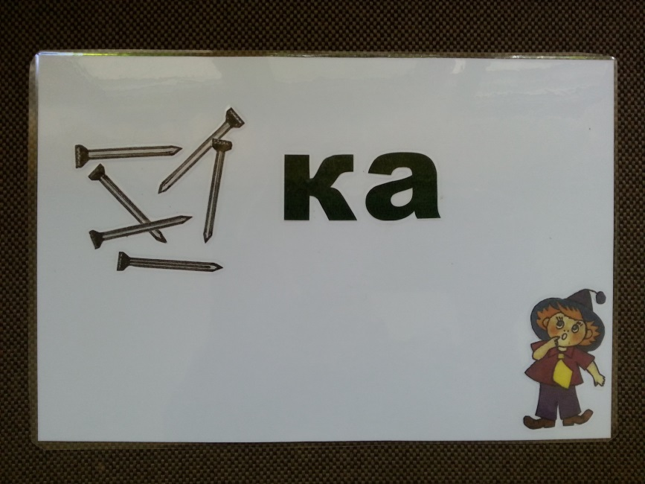

XI. Итог занятия.

- С каким звуком и буквой мы сегодня познакомились? (ответы детей)
Молодцы! Сегодня вы очень хорошо поработали.

